Тест 4
Логарифмическая функция
Вариант 1
А1. Вычислите .
1)-4; 2) -5; 3) 5; 4) 4.
А2. Вычислите log₂₀100 + log₂₀16 + log₂₀5.
1) log₂₀121; 2) 4; 3) 3; 4) 20.
А3. Вычислите .
1) 3; 2) log₆ 24; 3) -3; 4) 2.
А4. Решите уравнение log_{1,5}(x-1)=2.
1) 1; 2) 4; 3) 3,25; 4) 1,25.
А5. Укажите промежуток, которому принадлежит корень уравнения log₂(х –1)³=6
1) (0;6); 2) [-6;0); 3) [18;26]; 4) (26; 30).
А6. Найдите сумму корней уравнения log₃(1-x²)=log₃(2x(x+1)).
1) $−\frac{2}{3}$; 2) $\frac{1}{3}$; 3) $\frac{1}{4}$; 4) 4.
А7. Решите неравенство log_{0,25} (2 –0,5x) > -1.
1)(-4; 0); 2) (-4; +∞); 3) (-∞;-4); 4) (-4; 4).
А8. Решите неравенство log${}_{\frac{1}{2}}$ (1 –0,5x) ≤ -1.
1)(-∞; -2); 2) (-2; +∞); 3) (-∞;-2]; 4) [-2; +∞).
А9. Решите неравенство ${\left(\frac{1}{2}\right)}^{х+2}$≥ 4.
1) (-∞; -4); 2) (-4; +∞); 3) (-∞;-4]; 4) [4; +∞).
А10. На одном из рисунков изображен график функции у = lnх. Укажите этот рисунок.
1) у 2) у 3) у 4) у

1 1 1 1
0 1 х 0 1 х 0 1 х 0 1 х

А11. График какой функции изображен на рисунке?
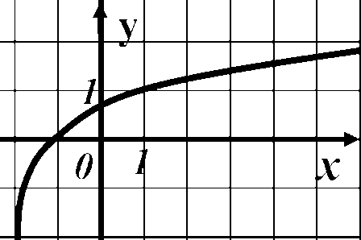
1) ; 2)
3) 4) .

А12.Какая функция является убывающей?
1) у=2^{х}; 2) у= log_{1,15} х; 3) у= log_{0, 5} х; 4) .
Тест 4
Логарифмическая функция
Вариант 2
А1. Вычислите: log₇343.
1) 7; 2) 49; 3) 4; 4) 3.
А2. Вычислите: log₇2058 – log₇6.
1) 7; 2) log₇2052; 3) 4; 4) 3.
А3. Вычислите: ${\text{log}}_{\text{11}}\sqrt[3]{\text{121}}$.
1) $\frac{1}{3}$; 2) 2; 3) $\frac{2}{3}$; 4) 6.
А4. Решите уравнение log₂(x-1)=3.
1) 9; 2) 8; 3) 4; 4) 10.
А5. Укажите промежуток, которому принадлежит корень уравнения
log_{0,3}(13+2x)=log_{0,3} (1-x).
1) (0; 1); 2) (-2; 0); 3) (-6; -2); 4) (1; 3).
А6. Найдите сумму корней уравнения lg(5х-6)=2lgx.
1) 5; 2) 2; 3) 1; 4) 12.
А7. Решите неравенство log_{0,5}(1-0,5x) >-3.
1)(-∞; 2); 2) [-14; 2]; 3) (-14;2); 4) (-14; +∞).
А8. Найдите число целых решений неравенства log₅ (5 –2x) < 1.
1) 2; 2) 3; 3) 1; 4) 4.
А9. Решите неравенство ${\left(\frac{1}{2}\right)}^{х+2}$≥ 4.
1) (-∞; -4); 2) (-4; +∞); 3) (-∞;-4]; 4) [4; +∞).
А10. На каком из рисунков изображен график функции $у={\text{log}}_{\frac{1}{2}}x$ ?
1) у 2) у 3) у 4) у

1 1 1 1

0 1 х 0 1 х 0 1 х 0 1 х

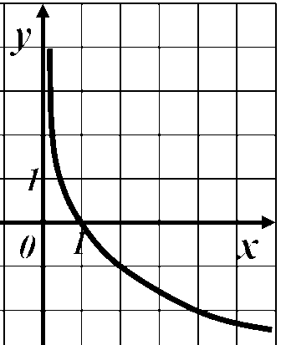
А11. График какой функции изображен на рисунке?
1) ) ; 2);
3) ; 4) .

А12.Какая функция является убывающей?
1) у=0,2^{х}; 2) у= log_{1,1} х; 3) у= - log_{0, 5} х; 4) .

Ответы:

Вариант | А1 | А2 | А3 | А4 | А5 | А6 | А7 | А8 | А9 | А10 | А11 | А12
1 | 1 | 3 | 3 | 3 | 1 | 2 | 4 | 3 | 3 | 2 | 1 | 3
2 | 4 | 4 | 3 | 1 | 3 | 1 | 3 | 1 | 3 | 4 | 4 | 1

